第5章 使用AI制作移动的敌人

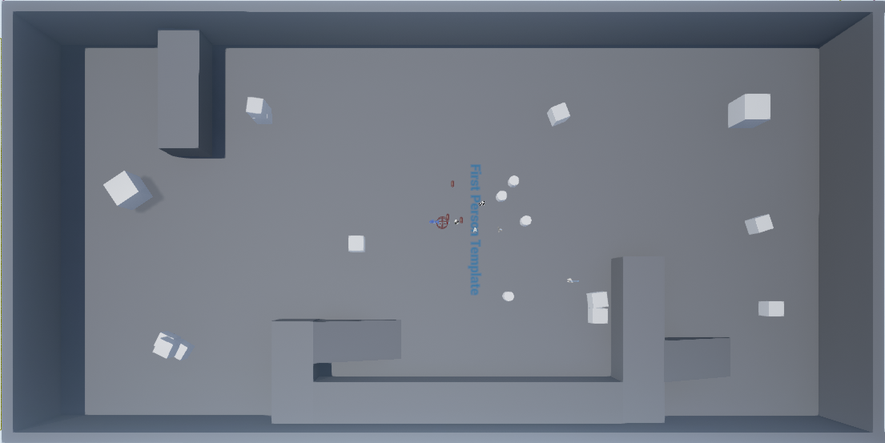
图5.1 快速修改布局
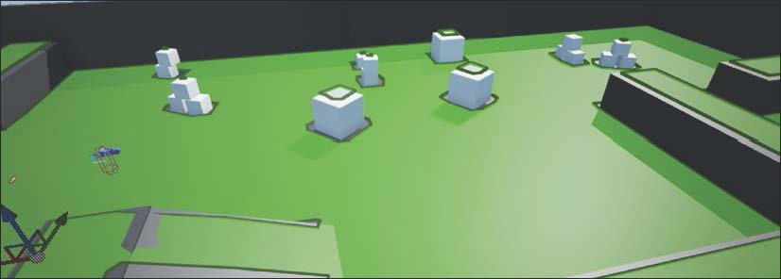
图5.2 构建导航
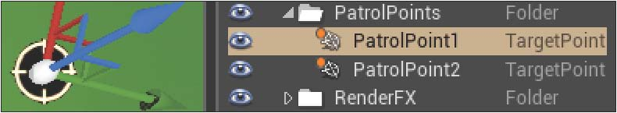
图5.3 复制巡逻点
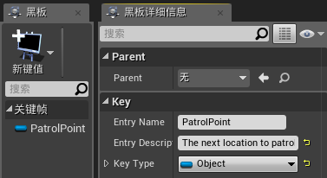
图5.4 在黑板中设置Key
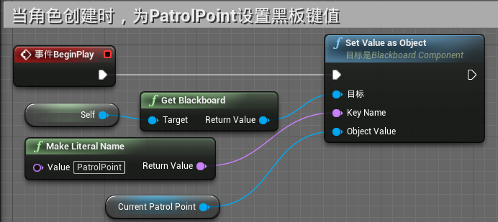
图5.5 为巡逻点设置黑板键值蓝图
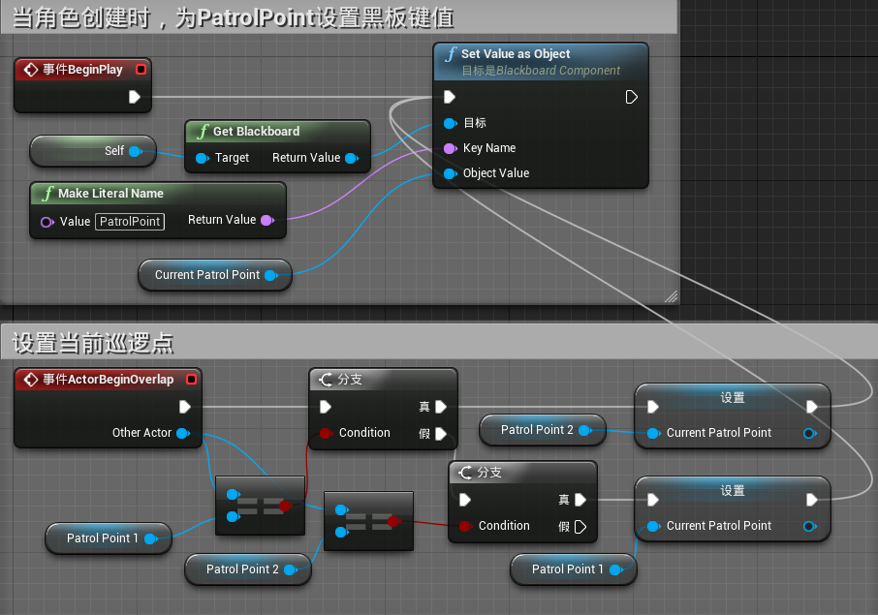
图5.6 转换巡逻点蓝图
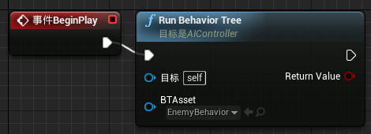
图5.7 添加Run Behavior Tree节点
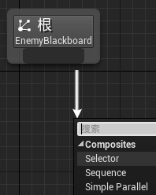
图5.8 设置行为树
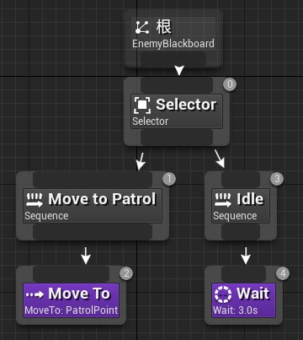
图5.9 设置行为树
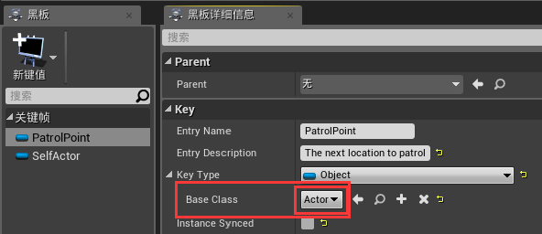
图5.10 将Base Class设为Actor
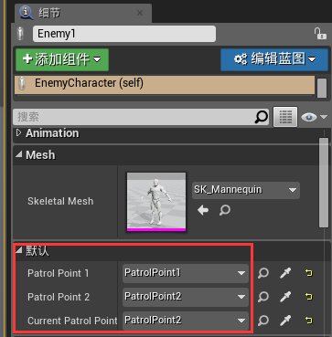
图5.11 设置巡逻点
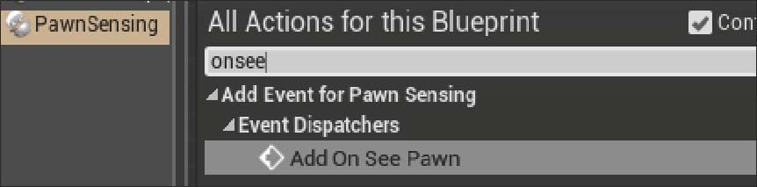
图5.12 添加PawnSensing组件
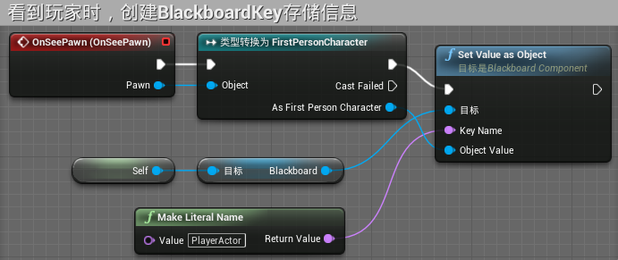
图5.13 创建Blackboard Key存储

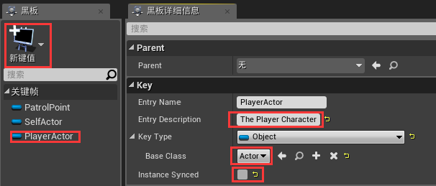
图5.14 创建Blackboard Key
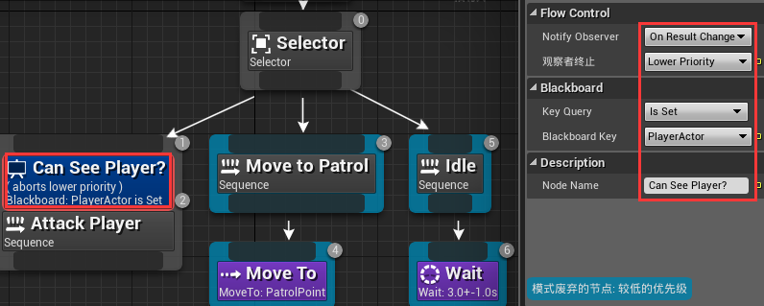
图5.15 装饰器与详细信息
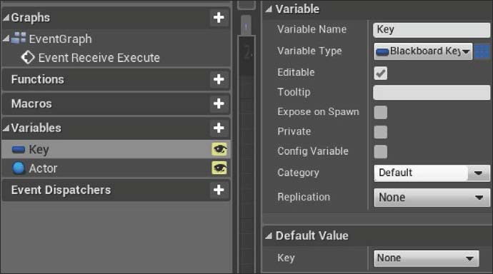
图5.16 添加两个变量
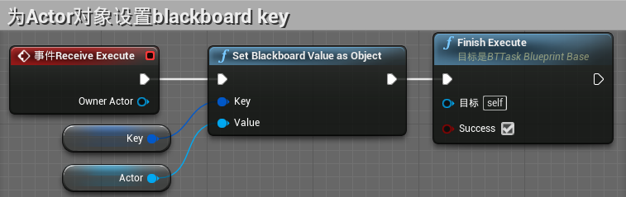
图5.17 创建任务行为
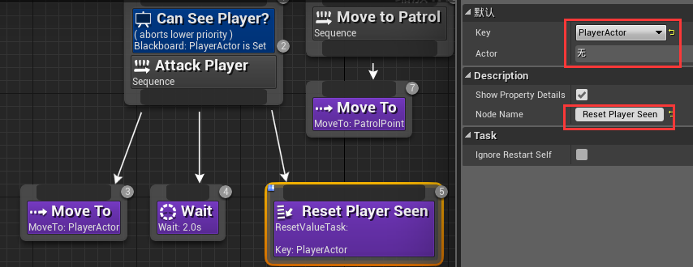
图5.18 行为树设置

